Лекция, в которой выясняется, что общего между автомобилем и консервной банкой

«Утверждение, что Солнце не движется, а Земля
движется и вращается…неверно и абсурдно, и,
по меньшей мере, ошибочно…»
(Из заключения экспертов Святой Инквизиции по делу о
ереси Галилея)

С каждым годом на наших дорогах растет число ДТП, которые не только приносят материальный ущерб, но и уносят жизни людей. А как устанавливаются обстоятельства ДТП в нашей стране и в остальном мире, что применяют судебные эксперты, что рекомендует наука, как это используют суды и следствие? Эти вопросы важны для каждого читателя и для того, кто каждый день садится за руль, и для пешехода.
Цель науки – получение новых знаний. Ученые владеют знаниями, которые пригодятся людям через много лет, и эти знания являются компасом, по которому ориентируют развитие промышленности. Но иногда бывает и так, что новые знания, которые можно применять уже сегодня, не только остаются невостребованными обществом, но и упорно отвергаются некоторой его частью. Когда это, например, касается новых источников энергии, вопрос не столь принципиален – нефти и газа пока хватает. Но когда это касается ДТП, ситуация меняется в корне.
«Установить часть кинетической энергии, затраченной на деформацию автомобилей, не представляется возможным, так как отсутствует научно разработанная и апробированная методика». Эта фраза из заключения судебного эксперта для кого-то из участников ДТП становится спасением, а кого-то ведет к приговору. Причина проста – традиционная методика судебной автотехнической экспертизы была разработана в середине 60 годов прошлого века и с тех пор кардинально новыми научными достижениями не дополнялась. А в основе этой методики лежит частичное использование закона сохранения энергии для установления скорости транспортного средства по длине его следов торможения.
Физика здесь достаточно простая. Коэффициент сцепления (трения) шин с дорогой ϕ известен для различных дорожных покрытий из эксперимента. Тогда работа сил трения автомобиля массой m на пути торможения S равна его кинетической энергии в начале тормозного пути, когда скорость автомобиля была v. Тогда из уравнения mv²/2=mgϕS, где g=9.81м/с², сокращая m, получаем скорость автомобиля в начале тормозного пути (в м/с),
где величина j=gϕ называется замедлением (ускорение со знаком минус).
Но позвольте, скажет вдумчивый читатель, а как же быть с деформациями столкнувшихся автомобилей? Правильно, поэтому судебный эксперт и напишет, что фактическая скорость автомобиля была больше, так как не учтена часть кинетической энергии, затраченная на деформацию. А учесть ее невозможно по причине, изложенной в начале этой лекции, – у судебного эксперта нет методики, т. е. нет специальных знаний, как это сделать.
Однако фразу из заключения судебного эксперта, взятую в кавычки, надо прочитать более внимательно. Ибо и суд и следствие трактует ее буквально. И здесь читателю становится понятно, что это не у эксперта нет методики, т. е. что не предусмотрены такие расчеты методиками автотехнической и транспортно-трасологической экспертиз, а нет методики вообще ни у кого и нигде!
Вообще, судебные эксперты – люди интересные. Для них методика – это больше, чем священное Евангелие. Евангелие ведь могут прочитать все, а методику – нет. Достанет в суде эксперт эту затрепанную святую книгу из портфеля, покажет издали, и сразу уберет. И всем сразу становится ясно, что именно только в ней написана истина (с квадратным корнем, как в формуле выше), и не доступна эта истина никому, кроме ее жрецов – носителей истины в последней инстанции. И горе тому, кто покусится на это право на истину!
Так прав или нет судебный эксперт? По закону государственный эксперт не может выходить за рамки методики, спущенной сверху, даже если он и имеет знания сверх этой методики, даже будь он академиком. Поэтому он прав. Но, говоря, что «отсутствует научно разработанная и апробированная методика», он не прав.
Подробнее, читатель, мы разберемся с этим потом. А сейчас давайте займемся консервными банками и решим вопрос о том, можно ли установить затраты энергии на деформацию банки, или это науке не известно. Почему банка? А потому, что она металлическая, как и автомобиль. Конструкция ее проще, но если одолеем банку, то одолеем и автомобиль.
Критерий истины – эксперимент. Возьмем в качестве объекта эксперимента алюминиевые консервные банки из-под пива. В качестве деформирующего объекта нам понадобится молоток, а в качестве измерительного прибора – рулетка или линейка. На конце деревянной ручки молотка просверлим отверстие, чтобы молоток мог вращаться, как маятник. Теперь все готово к эксперименту.
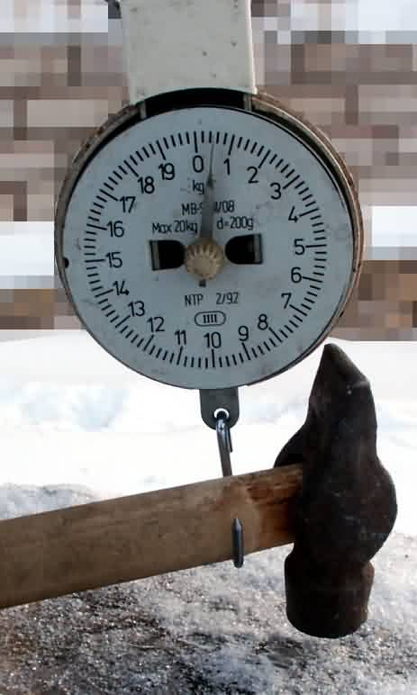
На фотографии показан молоток, который взвешивается с помощью безмена. Видно, что масса молотка составляет m=0,6 кг. Операция, конечно, излишняя, так как вес молотка и так известен при его покупке в магазине, но наука требует проверять все. Далее продеваем через отверстие в ручке молотка ось и закрепляем ее неподвижно, ну, например, прижимаем руками к кирпичам. Рулеткой измеряем высоту молотка над уровнем опорной поверхности банки. А саму банку положим в то место, куда должен упасть молоток, и, чтобы не скатилась, обложим банку легким снегом.
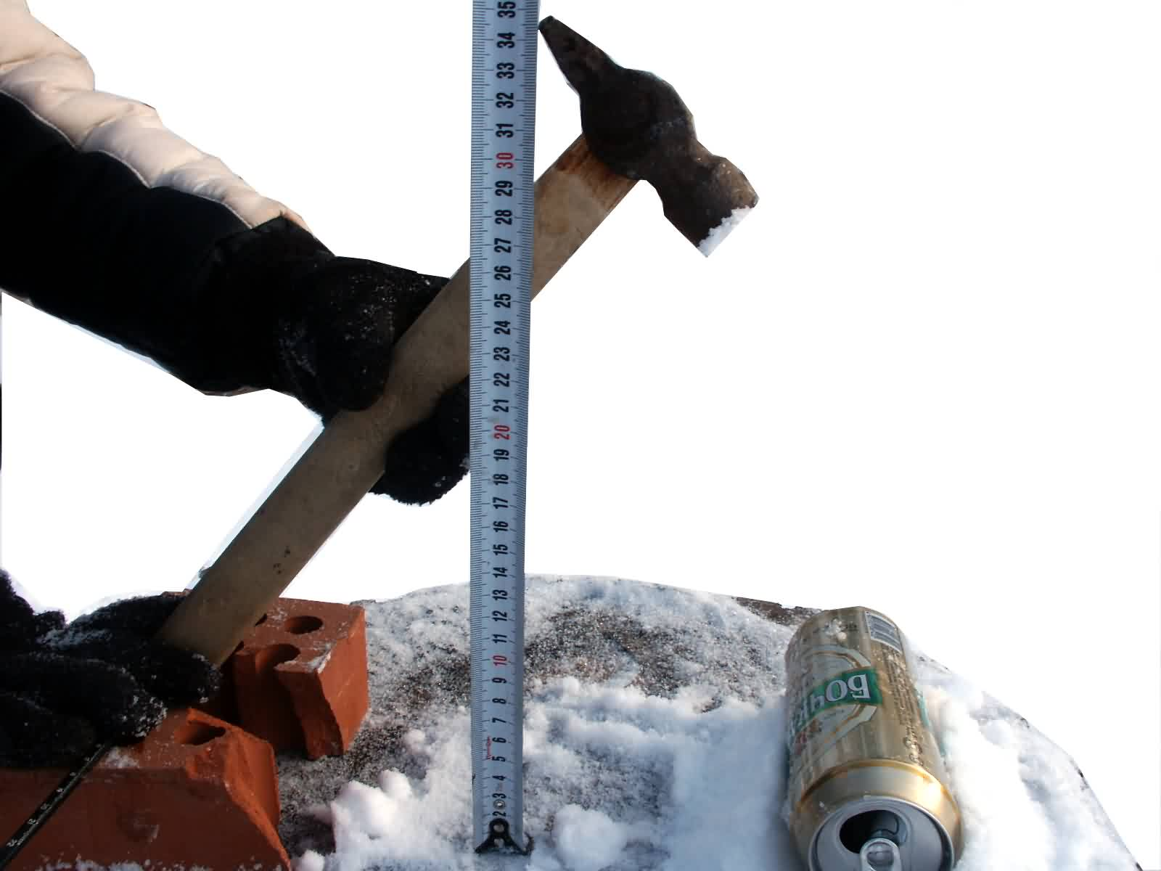
Как видно из фотографии, нижняя часть молотка находится в начальный момент на высоте h₀=270 мм от опорной поверхности. Это число в дальнейшем нам еще пригодится.
Отпускаем молоток – он под действием силы тяжести падает и деформирует банку.

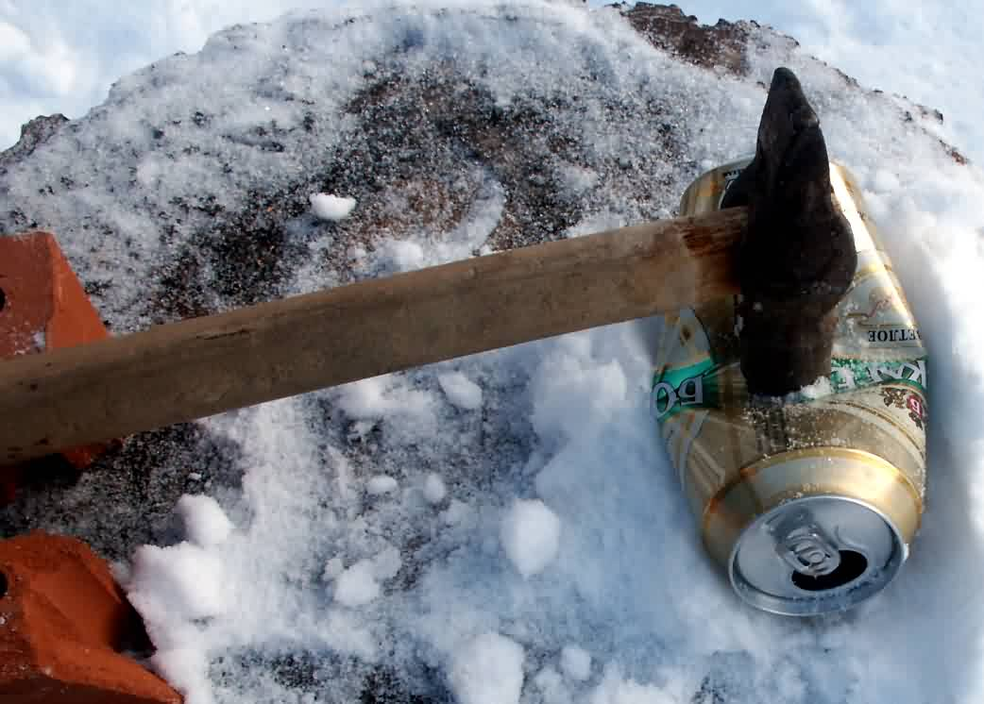
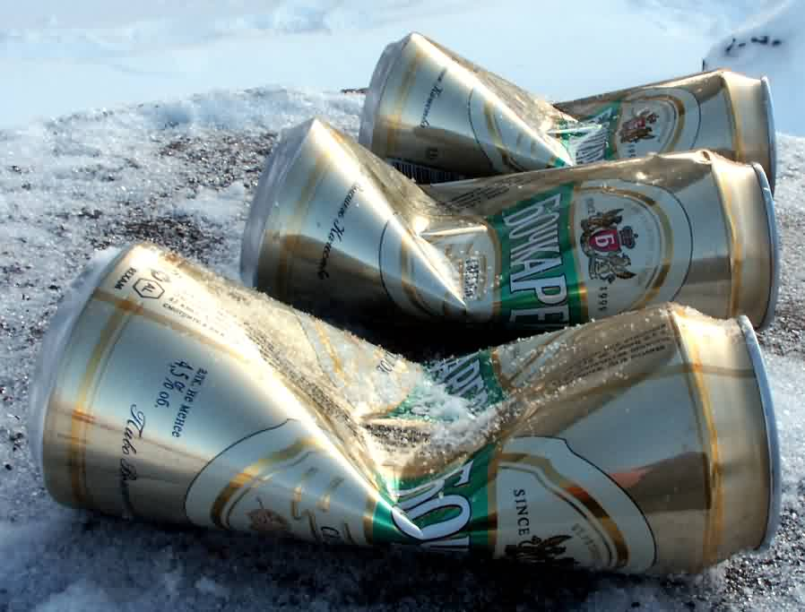
Для чистоты эксперимента повторяем его еще два раза. Как видно из фотографии банок, этого достаточно – все банки деформированы практически одинаково и по характеру деформации, и по величине.
Результат ожидаемый, так как все банки одинаковы, и молоток тоже один и тот же. Деформация же носит сложный по геометрии характер – не хуже битого автомобиля. Но ее нужно как-то измерить. В качестве меры деформации (т. е. формоизменения, которое не надо путать с компонентами тензора деформаций) принимаем расстояние от опорной поверхности до того места, куда ударил боек молотка (вот вам, читатель, и маленькая трасологическая экспертиза). Это расстояние составляет h₁=25 мм. Для контроля измерим и наибольшую ширину деформированной банки, получив при этом чуть более 9 см.
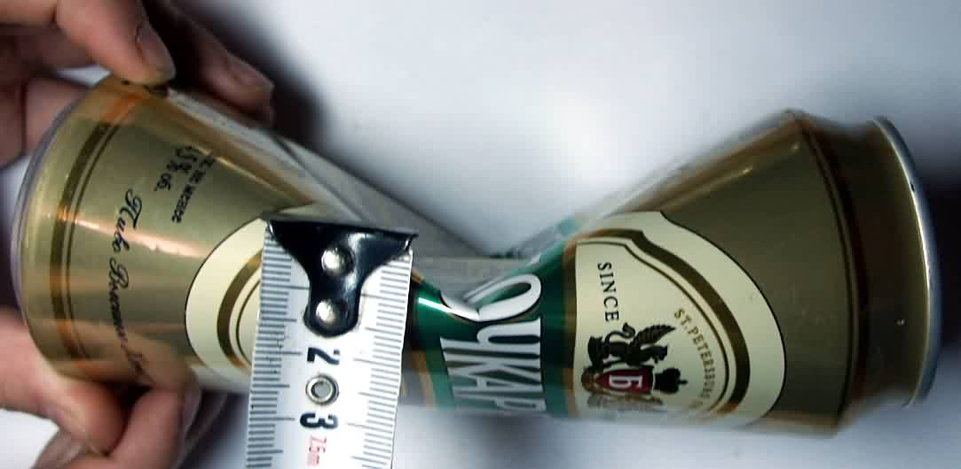
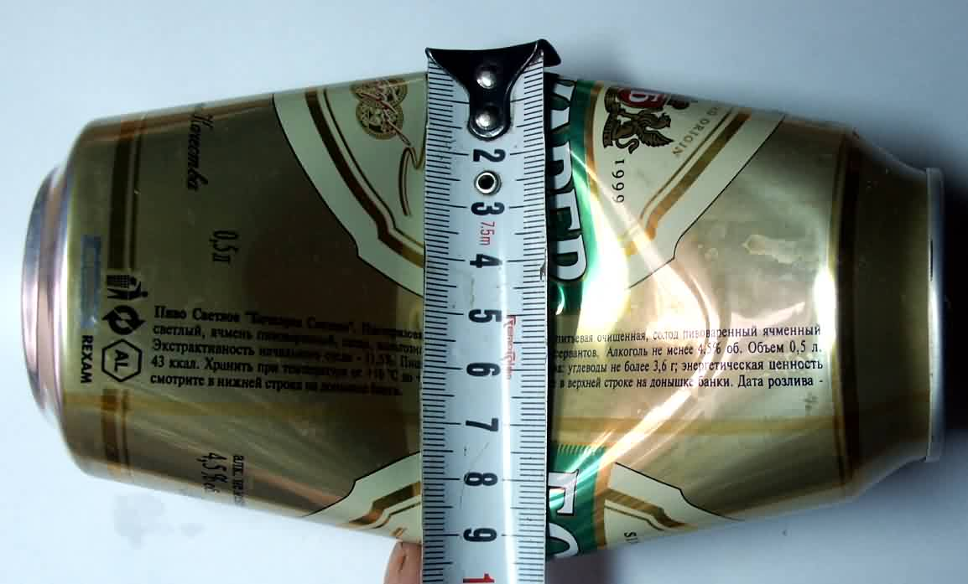
Все, эксперимент закончен. Теперь сделаем расчет энергии, затраченной на деформацию банки. Молоток массой m=0,6 кг упал с высоты h₀=0,27 м до высоты h₁=0,025 м, или его потенциальная энергия изменилась на величину:
Дж.
Т. о., из эксперимента известно, что на деформацию банки затрачена энергия E=1,44 Дж. А можно ли ее рассчитать, зная начальную форму банки, механические свойства материала банки, величину и характер деформации банки? Есть ли «научно разработанные и апробированные» методы, неизвестные жрецам Фемиды?
Есть! И неверующий в это читатель может спросить об этом, например, студентов со специальности «Обработка металлов давлением» УГАТУ. И они расскажут читателю про метод конечных элементов (МКЭ). Что такое МКЭ, читатель подробнее узнает позже. Пока скажем так – это математический метод решения дифференциальных уравнений, позволяющий с высокой точностью моделировать реальность, в том числе, в таких задачах как прочность и деформация конструкций и их элементов. Интересно отметить то, что процедура расчета МКЭ в России узаконена целыми двумя ГОСТами, и один из которых – международный стандарт ИСО.
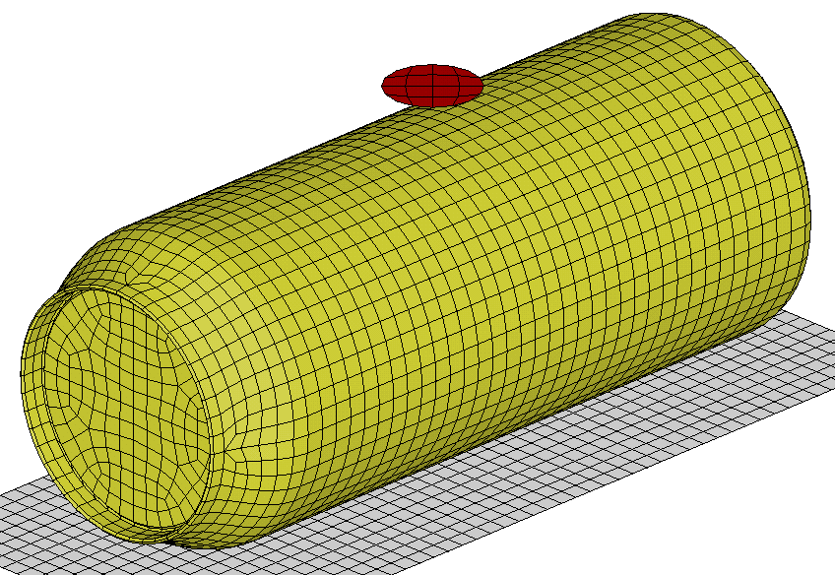
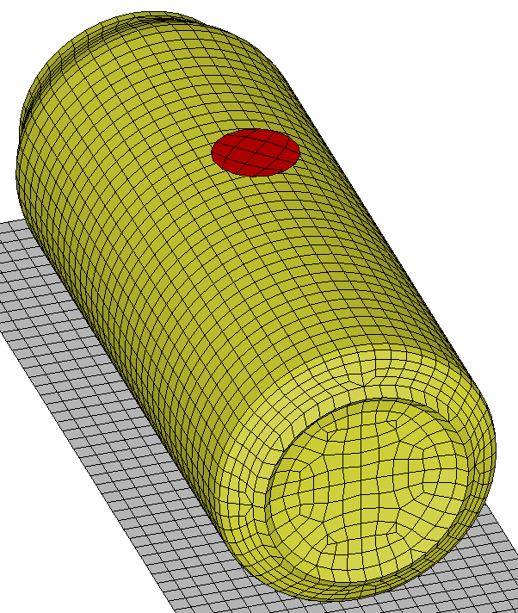

На рисунке в разных ракурсах показана математическая модель банки, опорной поверхности и бойка молотка, представленного только его контактирующей поверхностью. Эта модель называется конечно-элементным аналогом. Видно, что аналог состоит из элементов – маленьких четырехугольников. Толщина стенки банки составляет 0,2 мм (я разрезал одну банку и измерил штангенциркулем). Углы элементов, общие для соседних элементов, называются узлами. А всего в этом аналоге 5040 элементов и 5192 узла. Так как каждый узел имеет три степени свободы (теоретически может перемещаться по трем направлениям), для решения задачи будет строится и решаться система из 5192х3=15576 уравнений с 15576х15576+15576=242627352 коэффициентами. При этом надо определиться с механическими свойствами материала банки. Открываем ГОСТ 745-79 «Фольга алюминиевая для упаковки» и видим, что механические свойства этой фольги не регламентируются, но химический состав указан. Тогда открываем другой ГОСТ 618-73 «Фольга алюминиевая для технических целей» и находим из таблицы 3, что наименьшее возможное напряжение течения нашей фольги 3,5 кг/мм². Коэффициент поперечной деформации для металлов 0,33, модуль упругости здесь значения не имеет, но берем 15000 кг/мм².
Для компьютера многократное решение системы из 15576 уравнений, построенных с учетом указанных выше исходных данных, не представляет труда, поэтому зададим движение бойка молотка вниз и посмотрим результат решения контактной задачи, когда высота от бойка до опорной поверхности станет равной 25 мм.
Сравнивая то, что получилось с фотографиями трех банок, удовлетворенно отметим, что совпадение очень хорошее.
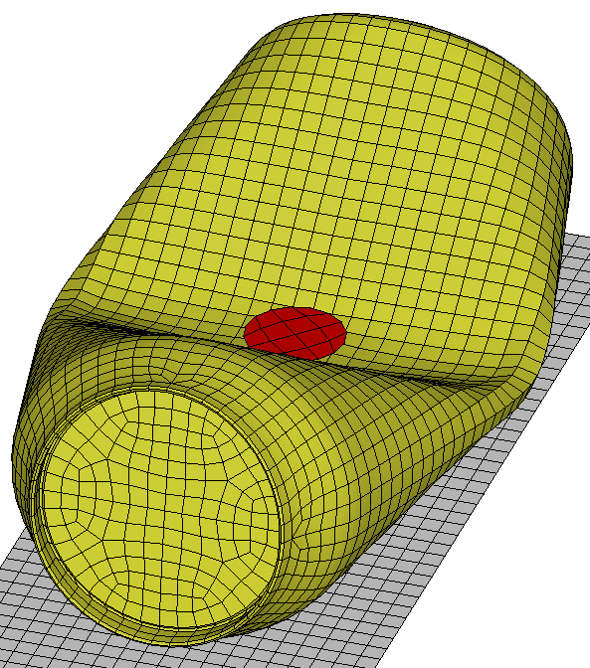
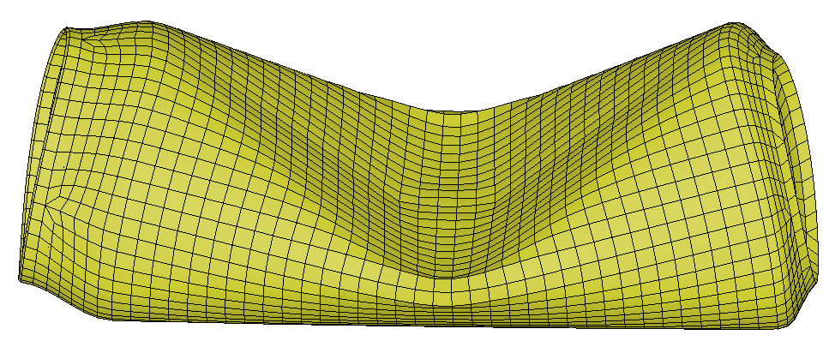
Для полноты приведем расчетные формы деформированной банки на видах сбоку и сверху, чтобы читатель сам мог сравнить их с фотографиями выше.
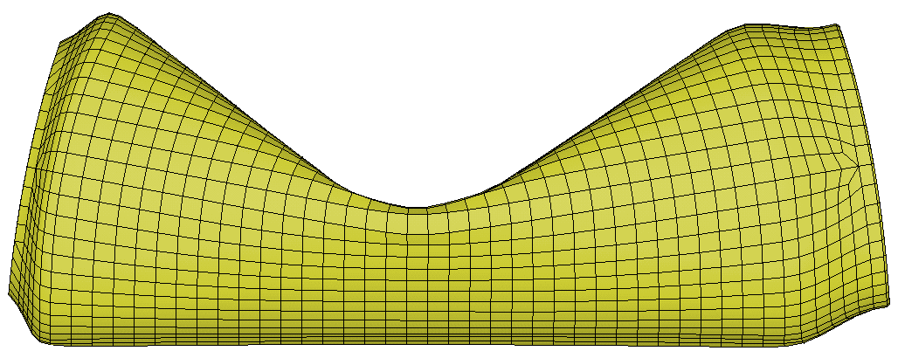
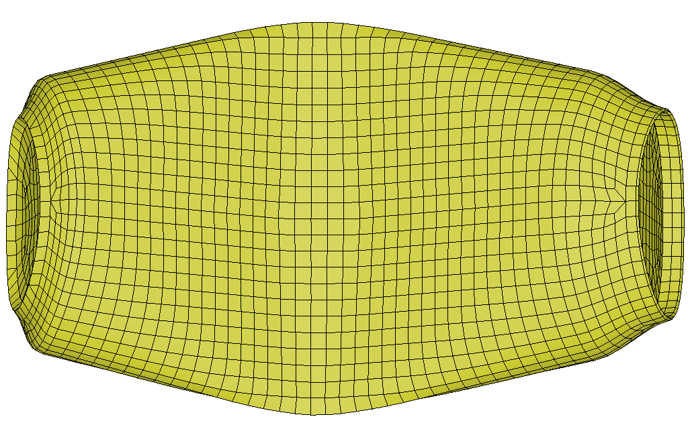

Остается показать иные результаты такого расчета. На рисунке ниже приведены расчетные графики зависимости силы сопротивления банки и затрат энергии на деформацию от величины ее деформации. За единицу деформации можно принять уменьшение толщины банки от 66 мм до 25 мм или увеличение ее ширины, или другой параметр, который читателю больше понравится.
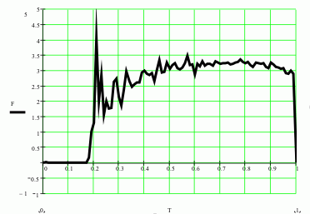
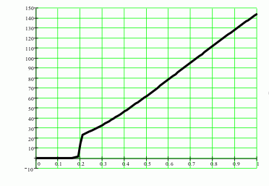
Видно, что в начальный момент некоторое время сила и энергия равны нулю. Это – свободный ход бойка молотка, который еще не коснулся банки. Затем сила делает кратковременный скачек вверх почти до 5 кг – так называемый динамический пик силы в момент удара, падает примерно до 2 кг и медленно растет примерно до 3,5 кг в период деформирования банки.
Затраты энергии при этом растут от нуля до 144.225 кг/мм, или до E_{P}=144.225·9.81/1000=1.41 Дж.
Итак, экспериментальная величина затрат энергии на деформацию банки составила 1.44 Дж, а расчетная величина составила 1.41 Дж. Разница составляет 0,03 Дж, или 2%.
Результат очень хороший, но меньше фактического. А почему? А потому что мы не учли деформационное упрочнение материала банки.
Если бы мы с вами, читатель, не знали, с какой высоты, или с какой скоростью упал на банку молоток, то могли бы это установить, например, так. Приравняем расчетную величину энергии деформации банки потенциальной энергии молотка и кинетической энергии молотка:
,
откуда получаем:
м,
или 240 мм, а с учетом остаточной толщины банки 25 мм делаем вывод, что молоток упал с высоты не менее 240+25=265 мм:
Или
,
откуда получаем:
м/с,
или молоток упал на банку со скоростью не менее 2.2·3.6=7.9 км/ч.
А как же ДТП, спросит читатель? А точно так же. Но об этом позже.
Эпиграфом к этой лекции приведены цитата из заключения экспертов Святой Инквизиции по делу о ереси Галилея, одного из основоположников современной механики (Э. Роджерс. Физика для любознательных. М.:Мир, 1970. Т.2. стр.177).
Бертран Рассел по этому поводу написал: «Конфликт между Галилеем и инквизицией – это не просто конфликт между свободной мыслью и фанатизмом, или между наукой и религией: это конфликт между методом индукции и методом дедукции. Те, кто верит в дедукцию как метод познания, вынуждены где-то искать свои предпосылки, обычно в священном писании. Дедукция – это метод выяснения истины, которым обычно пользуются юристы и верующие. Как метод познания дедукция терпит крах, когда возникают сомнения в правильности ее предпосылок, и те, кто в нее верит, должны неприязненно относится в сомневающимся в непреложности истин священного писания» (B. Russel. The Scientific Outlook. New York, 1931, p.33).
Читатель наверняка подумает – зачем он это пишет? Сейчас просвещенный XXI век, давно уже нет инквизиции, и папа Иоанн Павел II даже извинился за ее проделки. Ну что же, тогда еще одна цитата.
«Определить скорость движения автомобилей до столкновения экспертным путем не представляется возможным, из-за отсутствия научно-разработанной методики, допущенной научно-методическим советом ГУ РФЦСЭ МЮ РФ и ЭКЦ МВД РФ. То есть, эксперт Никонов…использует методику, которая…не научно-разработанная, не допущенная научно-методическим советом ГУ РФЦСЭ МЮ РФ и ЭКЦ МВД РФ к производству экспертиз». Здесь текст выделен и подчеркнут не мной, это цитата из постановления старшего следователя специализированного отдела по расследованию дел ДТП ГСУ при МВД по РБ майора юстиции Р. Басырова по уголовному делу.
Отмечу, что никакого закона, устанавливающего монополию Минюста или МВД на производство судебных экспертиз или требования к регламентации методик исследования, нет. Руководителями государственных судебно-экспертных учреждений и ведущими специалистами в области теории судебной экспертизы отмечается, что «судебные экспертизы по уголовным и гражданским делам весьма разнообразны, организовать производство всех родов и видов экспертиз в государственных судебно-экспертных учреждениях нет возможности, и обычно там проводятся экспертизы, наиболее часто востребованные судебной и следственной практикой, наиболее распространенные, а достаточно большой объем экспертной работы выполняется лицами, обладающими специальными знаниями в области науки, техники, искусства или ремесла, но не являющимися государственными судебными экспертами» (Москвина Т. П., Россинская Е. Р. Сертификация методического обеспечения судебных экспертиз – реальный путь совершенствования негосударственной судебно-экспертной деятельности. // Юстиция. – 2006. – №3).
Сравнивая эпиграф к лекции и цитату из ответа специализированного отдела по расследованию дел ДТП ГСУ при МВД по РБ , надо спросить, а касается ли это читателя?
Пусть каждый решит сам для себя. Если не касается сегодня, может коснуться завтра, когда лихач на иномарке, оснащенной не оставляющей следов на дороге системой торможения АБС, задавит во дворе вашего дома вашего ребенка, и будет говорить, что ехал 15 км/ч, а ребенок выскочил под машину сам, и у вас не будет ничего, кроме мятого капота автомобиля. Одолеть современных последователей инквизиции можно только широким общественным мнением, и пусть каждый прочитавший эту лекцию оставит свой отзыв на этом сайте.
Так что же мы, читатель, узнали из этой лекции, что общего между автомобилем и консервной банкой? А общее то, что для расчета параметров получения фактических деформаций как банки, так и автомобиля, имеется разработанный наукой на протяжении последних 60 лет и широко апробированный мировой научной и инженерной практикой метод расчета – МКЭ, который может быть успешно применен для реконструкции обстоятельств ДТП.
Владимир Никонов

